附圖一

能源效率分級標示圖(附於產品使用說明書中或張貼於本體正面明顯處)：

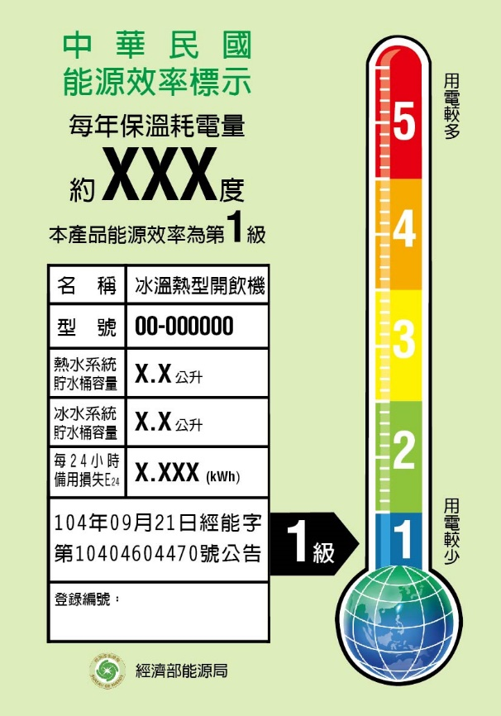 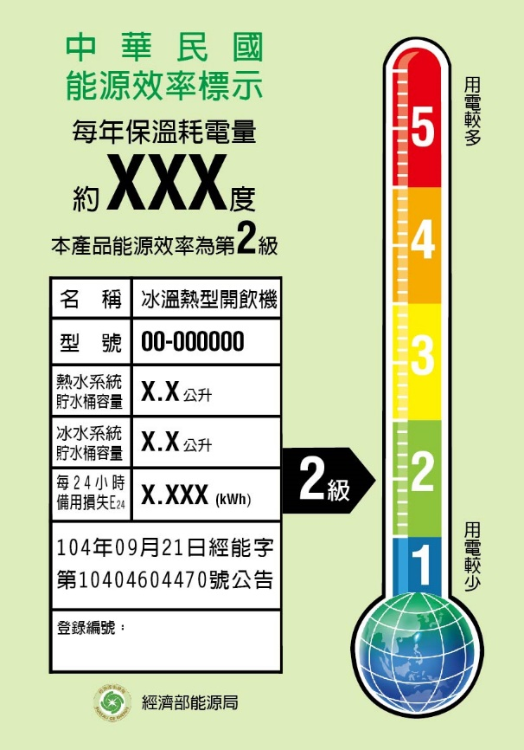

70mm

70mm

100mm

100mm

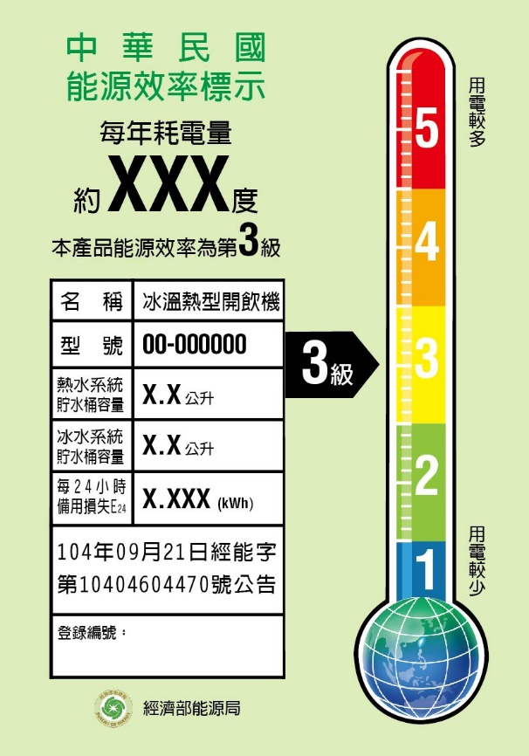 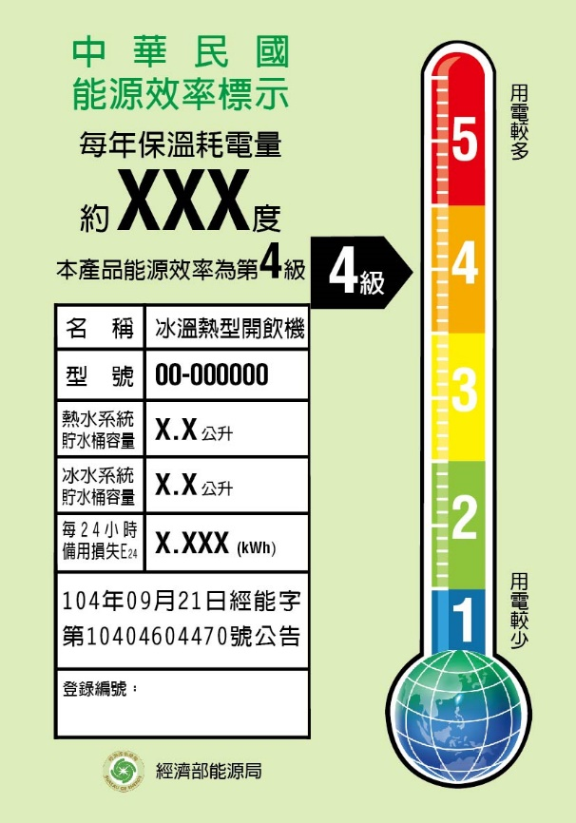

100mm

70mm

70mm

100mm

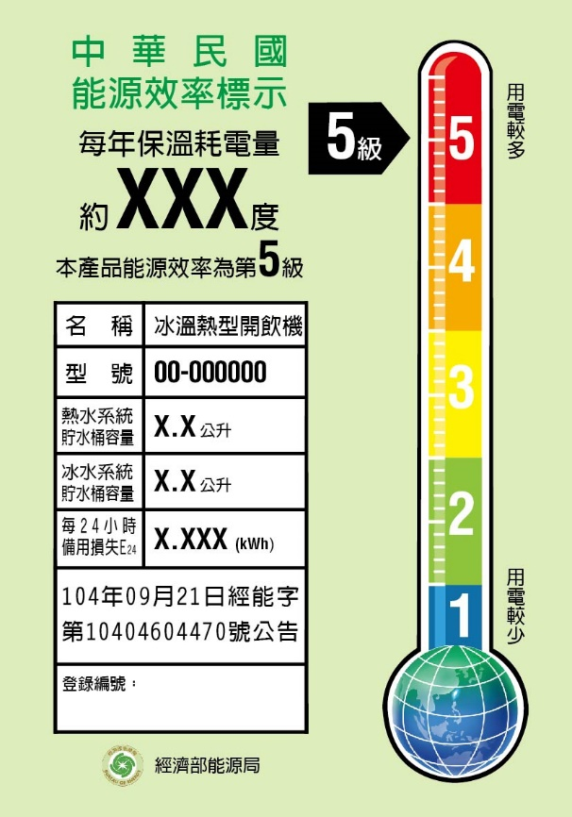

70mm

100mm